
« FILM D’ANIMATION »
Vacances de Février 2021
Du 15/02/2021 au 19/02/202
 | Lundi  15/02 | Mardi  16/02 | Mercredi  17/02 | Jeudi  18/02 | Vendredi  19/02
 | ROI LION | JOURNEE RIO | TOUS A DISNEY | RATATOUILLE | LA HAUT
MATIN | Hyènes  contre  lions | Carnaval  Fabrication  - masques  - couronnes | Grand  Jeu de l’oie  DISNEY | Activité manuelle  Fabrication d’une carte tablier | Activités manuelles  Maison là-haut  (peinture qui gonfle, Pixel art,…)
 | R | E | P | A | S
APRES  MIDI  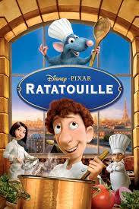 | Grand loto du  Roi Lion | Bal masqué  Ohé ! Ohé ! | Kermesse  Disney | Cookies  Party | Film
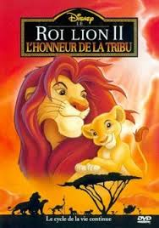
Groupe : St Sulpice Laurière / Jabreilles Les Bordes

